Payeer для CMS Shop-Script 5

В FTP – клиенте скопируйте папку payeer в папку wa-plugins/payment на стороне сервера
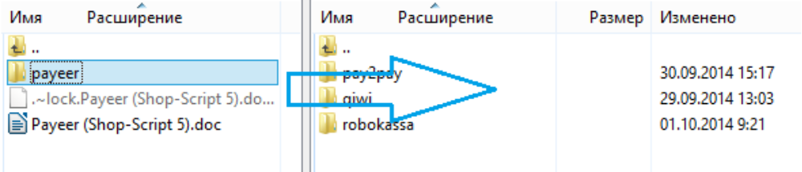
Зайдите в панель администратора, откройте раздел «Магазин», зайдите в «Настройки → Оплата». Наведите курсор на «Добавить способ оплаты» и выберите Payeer
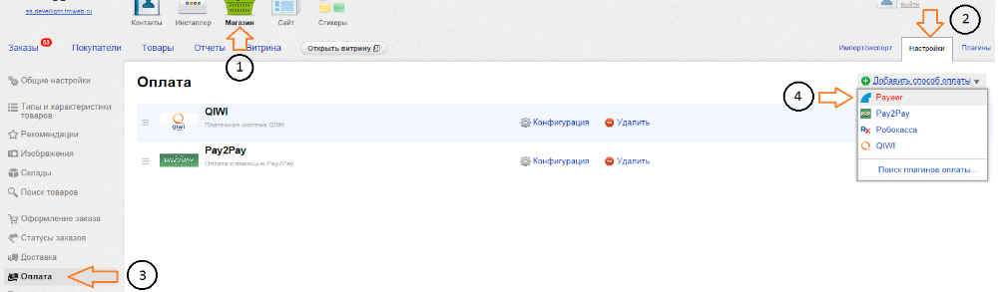
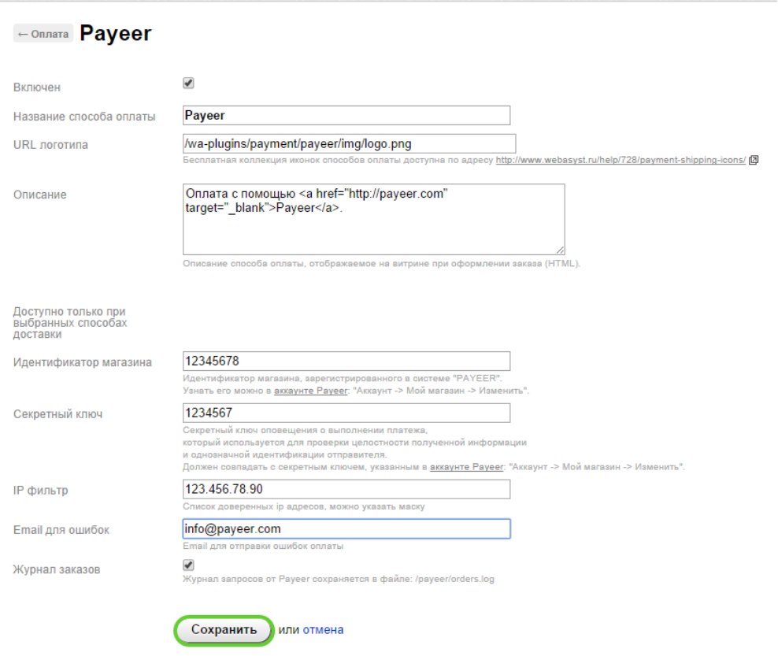
Заполните параметры метода оплаты

Обязательно заполните поля:
Идентификатор магазина — id вашего магазина в системе Payeer.com (можно узнать в личном кабинете)
Секретный ключ – секретный ключ вашего магазина, также выдается вам при регистрации в системе,
Если включить журнал, то будет записана основная информация по ордерам в /payeer_orders.log,
Вы можете указать список всех доверенных ip-адресов серверов через запятую в параметр. Также вы можете указать маску вместо ip-адреса. Если поле остается пустым, то проверка по доверенным ip-адресам не осуществляется.
Например:
192.168.71.87, 192.165.83.17, 192.178.34.15
Или 192.*.71.87, 192.165.83.*, 192.*.34.15
Или *.*.*.* - доступны все ip-адреса

Укажите email в переменную, на который будет присылаться уведомления в случае ошибки платежа. В письме будет указана причина и основная информация о платеже.
Нажмите сохранить.
Payeer должен отобразиться в списке платежных систем
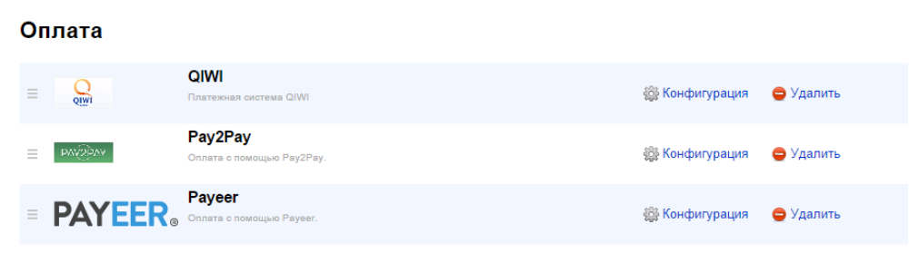
Укажите URL адреса в “аккаунте Payeer → мой магазин → настройки”
(https://payeer.com/account/) нажмите на значок изменить
И измените соответствующие поля
Status URL http:// *****/payments.php/payeer/?action=status
Success URL http:// *****/payments.php/payeer/?action=success
Fail URL http:// *****/payments.php/payeer/?action=fail
Где ***** - это ваш домен

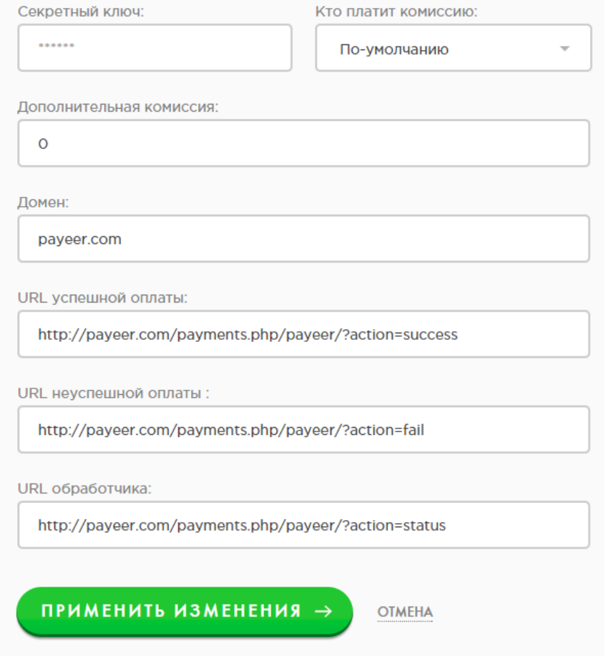

После – введите Master Key и нажмите “Изменить”.
Модуль Payeer для CMS Script-Shop 5 настроен.

